รายงานการปฏิบัติราชการประจำเดือน
ข้อมูล ณ วันที่ 31 มีนาคม 2567

รายงานการปฏิบัติราชการประจำ เดือน มีนาคม 2567
ประจำปีงบประมาณ พ.ศ. 2567
สถานีตำรวจภูธรบางสวรรค์

1. งานอำนวยการ
วันที่ 2 มีนาคม 2567 เวลา 13.00 น. พ.ต.ท.กฤฐิพงศ์ ยิ้มโฉม สวป.สภ.บางสวรรค์ พร้อมด้วย ร.ต.อ.ชัยณัฏฐ์ สืบสังข์ รอง สว.ธร.สภ.บางสวรรค์ และชุด ชมส. ทำกิจกรรมจิตอาสาพบปะเยี่ยมเยียน ณ บ้านห้วยแห้ง หมู่ที่ 11 ต.บางสวรรค์ อ.พระแสง จว.สุราษฎร์ธานี
ภาพประกอบ
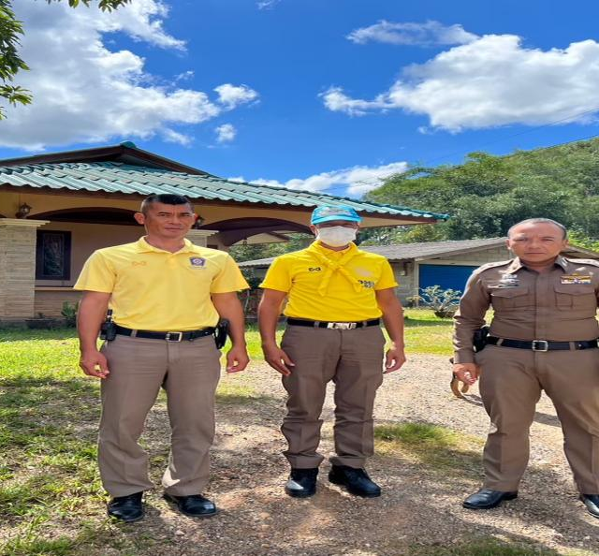

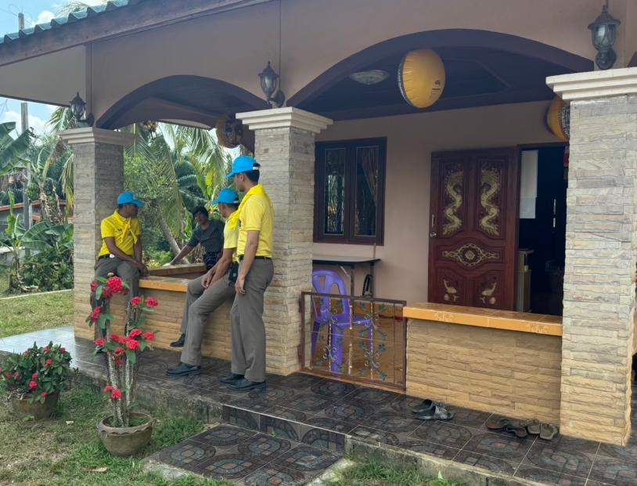
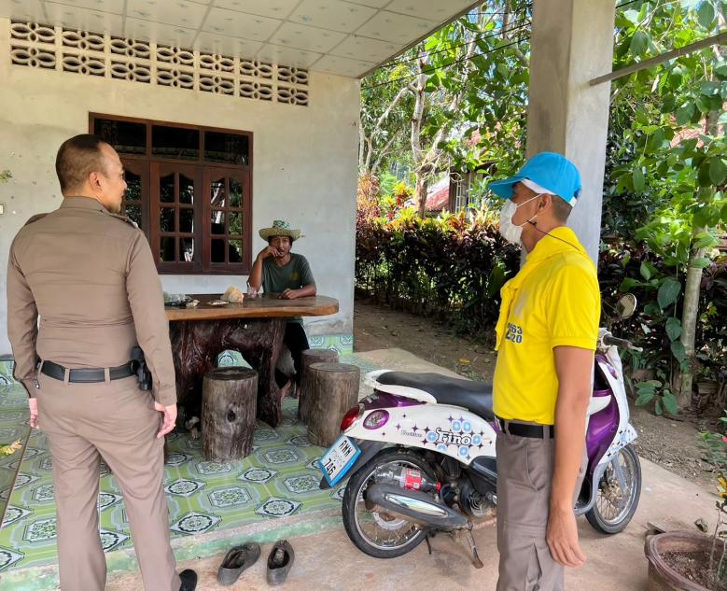

1. งานอำนวยการ

วันที่ 12 มีนาคม 2567 เวลา 14.00 น. ข้าราชการงานอำนวยการได้ดำเนินการตรวจสอบสภาพอาคารบ้านพักอาศัยของทางราชการ และอาคารที่ทำการ สภ.บางสวรรค์

ภาพประกอบ

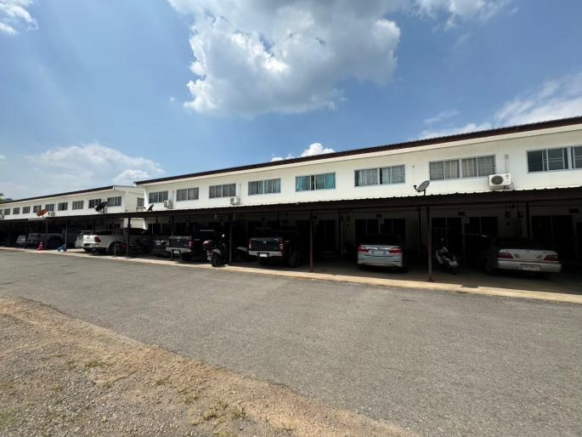
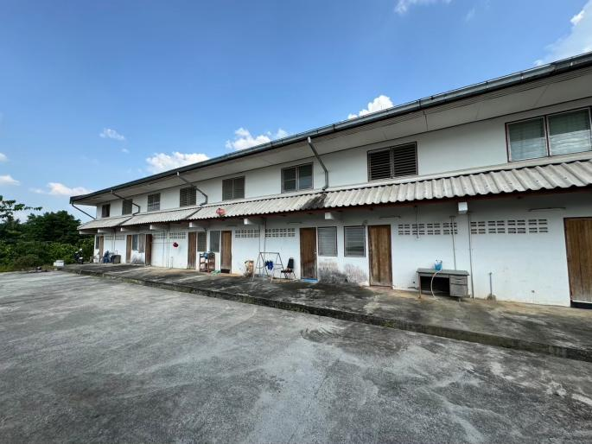

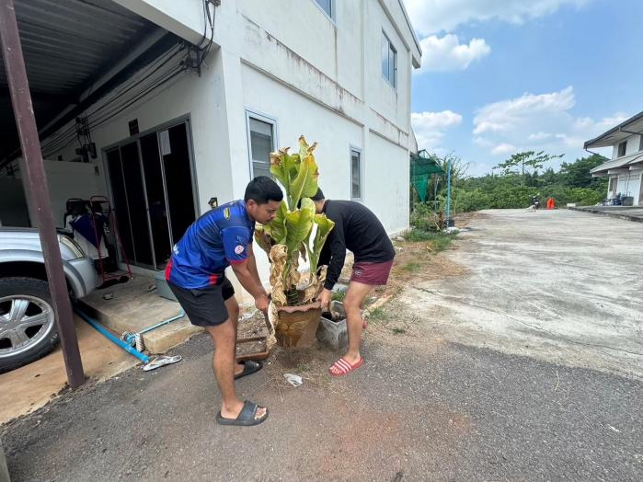
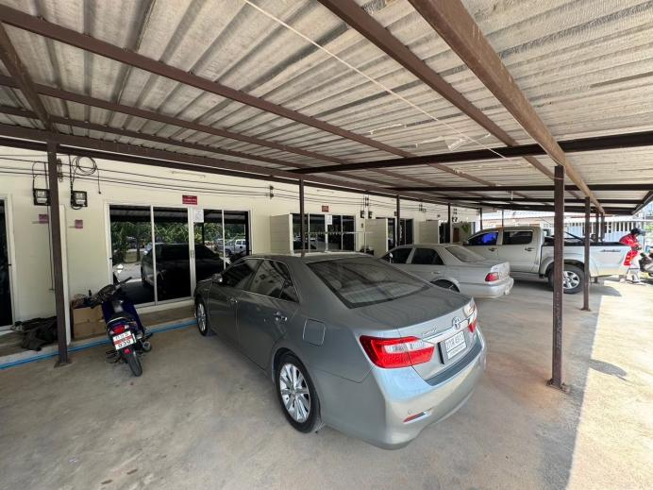

1. งานอำนวยการ

วันที่ 14 มีนาคม 2567 เวลา 08.30 น. ข้าราชการงานอำนวยการได้นำนักเรียนจากศูนย์พัฒนาเด็กเล็กเทศบาลตำบลบางสวรรค์ อำเภอพระแสง เข้าศึกษาแหล่งรู้ภายใน สภ.บางสวรรค์ โดยมีนักเรียนเข้าร่วม จำนวน 20 คน และเจ้าหน้าที่ จำนวน 10 คน

ภาพประกอบ

